|  |  |  |  |
| --- | --- | --- | --- |
| 测试接口1 | 输入关键词 | 输出结果 | 支持情况 |
| http://apis.baidu.com/heweather/weather/free?city= | 深圳 | OK | 支持传入中文 |
| http://apis.baidu.com/heweather/weather/free?city= | Shenzhen | OK | 支持 |
| http://apis.baidu.com/heweather/weather/free?city= | SHENZHEN | OK | 支持大小写无关 |
| http://apis.baidu.com/heweather/weather/free?city= | guangzhoushengshenzhenshi | 未知城市 | 不支持带省名 |
| http://apis.baidu.com/heweather/weather/free?city= | 深圳市 | 未知城市 | 不支持带市名 |
| http://apis.baidu.com/heweather/weather/free?city= | 广东省深圳市 | 未知城市 | 不支持 |
| http://apis.baidu.com/heweather/weather/free?cityid= | CN101010100 | OK | 支持cityid(但不支持省名和地区名同传，只能传入对应城市的id,而且需要维护对应关系表) |
| http://apis.baidu.com/heweather/weather/free?cityip= | 123.45.67.8 | OK | 支持ip(但需要知道每个城市的ip,比较困难，该参数不适合语音解析) |

# 测试结果报告

目前服务器天气查询采用两个接口方式：即第一个接口未查询到结果，会采用第二个接口查询。

测试结果总结：接口1和接口2均不支持同时直接传入省名市名地区名，目前支持名字和拼音方式。如果要做语音解析省名市名地区名的话，建议先解析出城市名，然后调用服务器天气查询接口。官网支持的城市名：

http://www.heweather.com/documents/cn-city-list

具体测试步骤如下：

附：

接口只支持传入city一个参数，支持替换为cityid 和cityip  
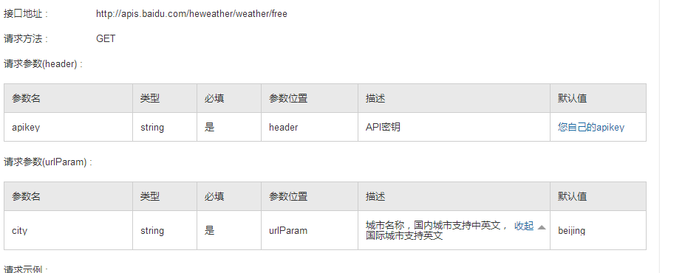

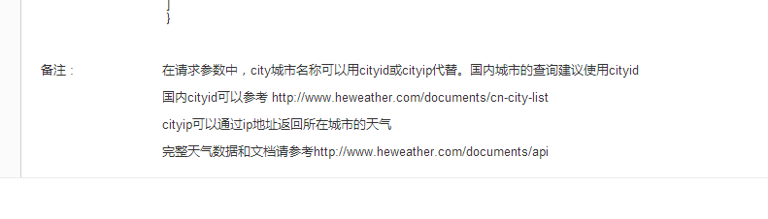

附：

city名和cityid官网范例

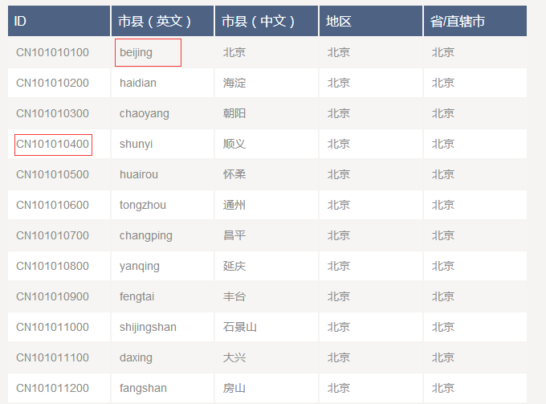

附：

cityip官网范例

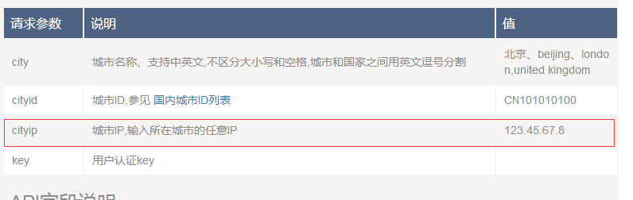

|  |  |  |  |
| --- | --- | --- | --- |
| 测试接口2 | 输入关键词 | 输出结果 | 支持情况 |
| http://apis.baidu.com/apistore/weatherservice/recentweathers?cityname= | 深圳 | OK | 支持中文 |
| http://apis.baidu.com/apistore/weatherservice/recentweathers?cityname= | Shenzhen | 失败 | 不支持拼音 |
| http://apis.baidu.com/apistore/weatherservice/recentweathers?cityname= | 广东省深圳市 | 失败 | 不支持带省 |
| http://apis.baidu.com/apistore/weatherservice/recentweathers?cityname= | 深圳市 | 失败 | 不支持带市名 |
| http://apis.baidu.com/heweather/weather/free?cityid= | 101010100 | OK | 支持cityid(但不支持省名和地区名同传，只能传入对应城市的id,而且需要维护对应关系表) |

附：

接口支持cityname和cityid

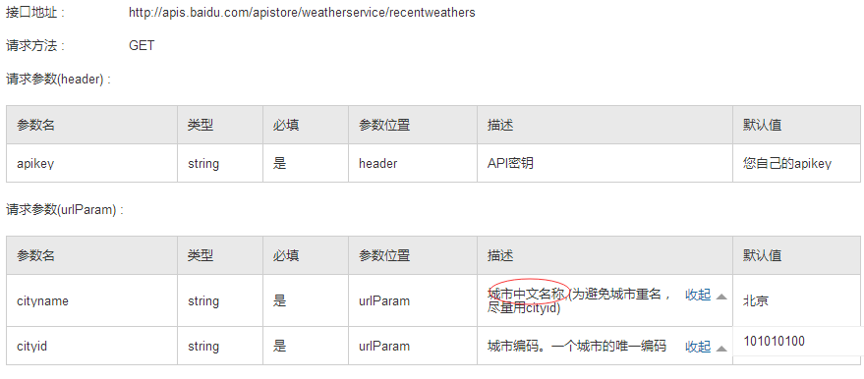

附：

支持城市id及名称查询网站

http://www.heweather.com/documents/cn-city-list